# 1 文件级别的主从复制

S：rsync+inotify 仅有主节点才能写。

C：sersync

# 2 块级别的主从复制

## 什么是drbd？

DRBD Distribute Replicated Block Device 分布式复制块设备，在服务器之间对块设 备进行镜像。drbd工作在内核中，现在已经被作为一个内核模块。

## 工作架构：

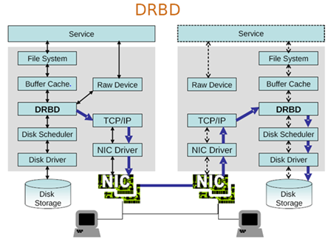

disk scheduler（磁盘调度器）：比如有三次写操作，第一次在第1磁道的56扇 区，第二次在3磁道的34扇区，第三次在第一磁道的47扇区，我们可以先写第 一次和第三次，最后写第二次。

## 模式：

1 主从模式，

其中一个节点作为主节点，另外一个作为从节点，主节点可以读可以写，但从节点不允许挂载文件系统，也就是不允许读和写。默认这种模式下，一旦主节点发生故障，从节点需要手动将资源进行转移，因此，一般将drbd作为HA

2 双主模式

drbd8.0之后的新特性

该模式依赖于集群文件系统，利用DLM分布式锁管理器的机制进行管理。在双主模式下，任何资源在任何特定条件下都存在两个主节点。在这种模式下，drbd可以是负载均衡的集群。

DRBD数据同步协议

A：async 异步数据在本地完成写操作，且数据发送到tcp/ip协议栈的队列中，就认为写操作完成。高效

B：semi sync 半同步数据在本地完成写操作，且数据发送到对方节点，就认为写操作完成

C：sync 同步 本地节点和对方节点都完成写操作，认为写操作完成。最可靠。

## DRBD资源

资源是drbd设备的总称。包括：

资源名称：除了空白字符以外的所有ascII码字符

drbd设备：在双方节点上，drbd设备的设备文件一般为/dev/drbdN，主设备号为147.

磁盘配置：包含了drbd内部应用所需要的本地数据还有元数据

网络配置：双方数据同步时，所使用的网络属性。

配置文件：

/etc/drbd.d/global_common.conf

global{ # 一些全局参数，但几乎没有有用的

usage-count no; # drbd官方用来统计使用drbd的用户数的。关闭即可

}

common { # 提供一个快捷的方式来配置drbd资源。

protocol C； # 在这里定义了protocol后，资源配置文件/etc/drbd.d/*.res 中的资 源就不需要每个都配置了。

}

/etc/drbd.d/*.res

#resource mydrbd {

# on aliace { # aliace是节点一的主机名称

# device /dev/drbd1; # drbd设备名称

# disk /dev/sda8; # 哪个磁盘设备（可以是lvm）

# address 192.168.1.4:7789; # 本机地址和端口（接受和发送数据包）

# meta-disk internal; # 储存drbd元数据的…什么…参数。默认是 internal。具体不用管额。

# }

# on jam {

# device /dev/drbd1;

# disk /dev/sda8;

# address 192.168.1.5:7789;

# meta-disk internal;

# }